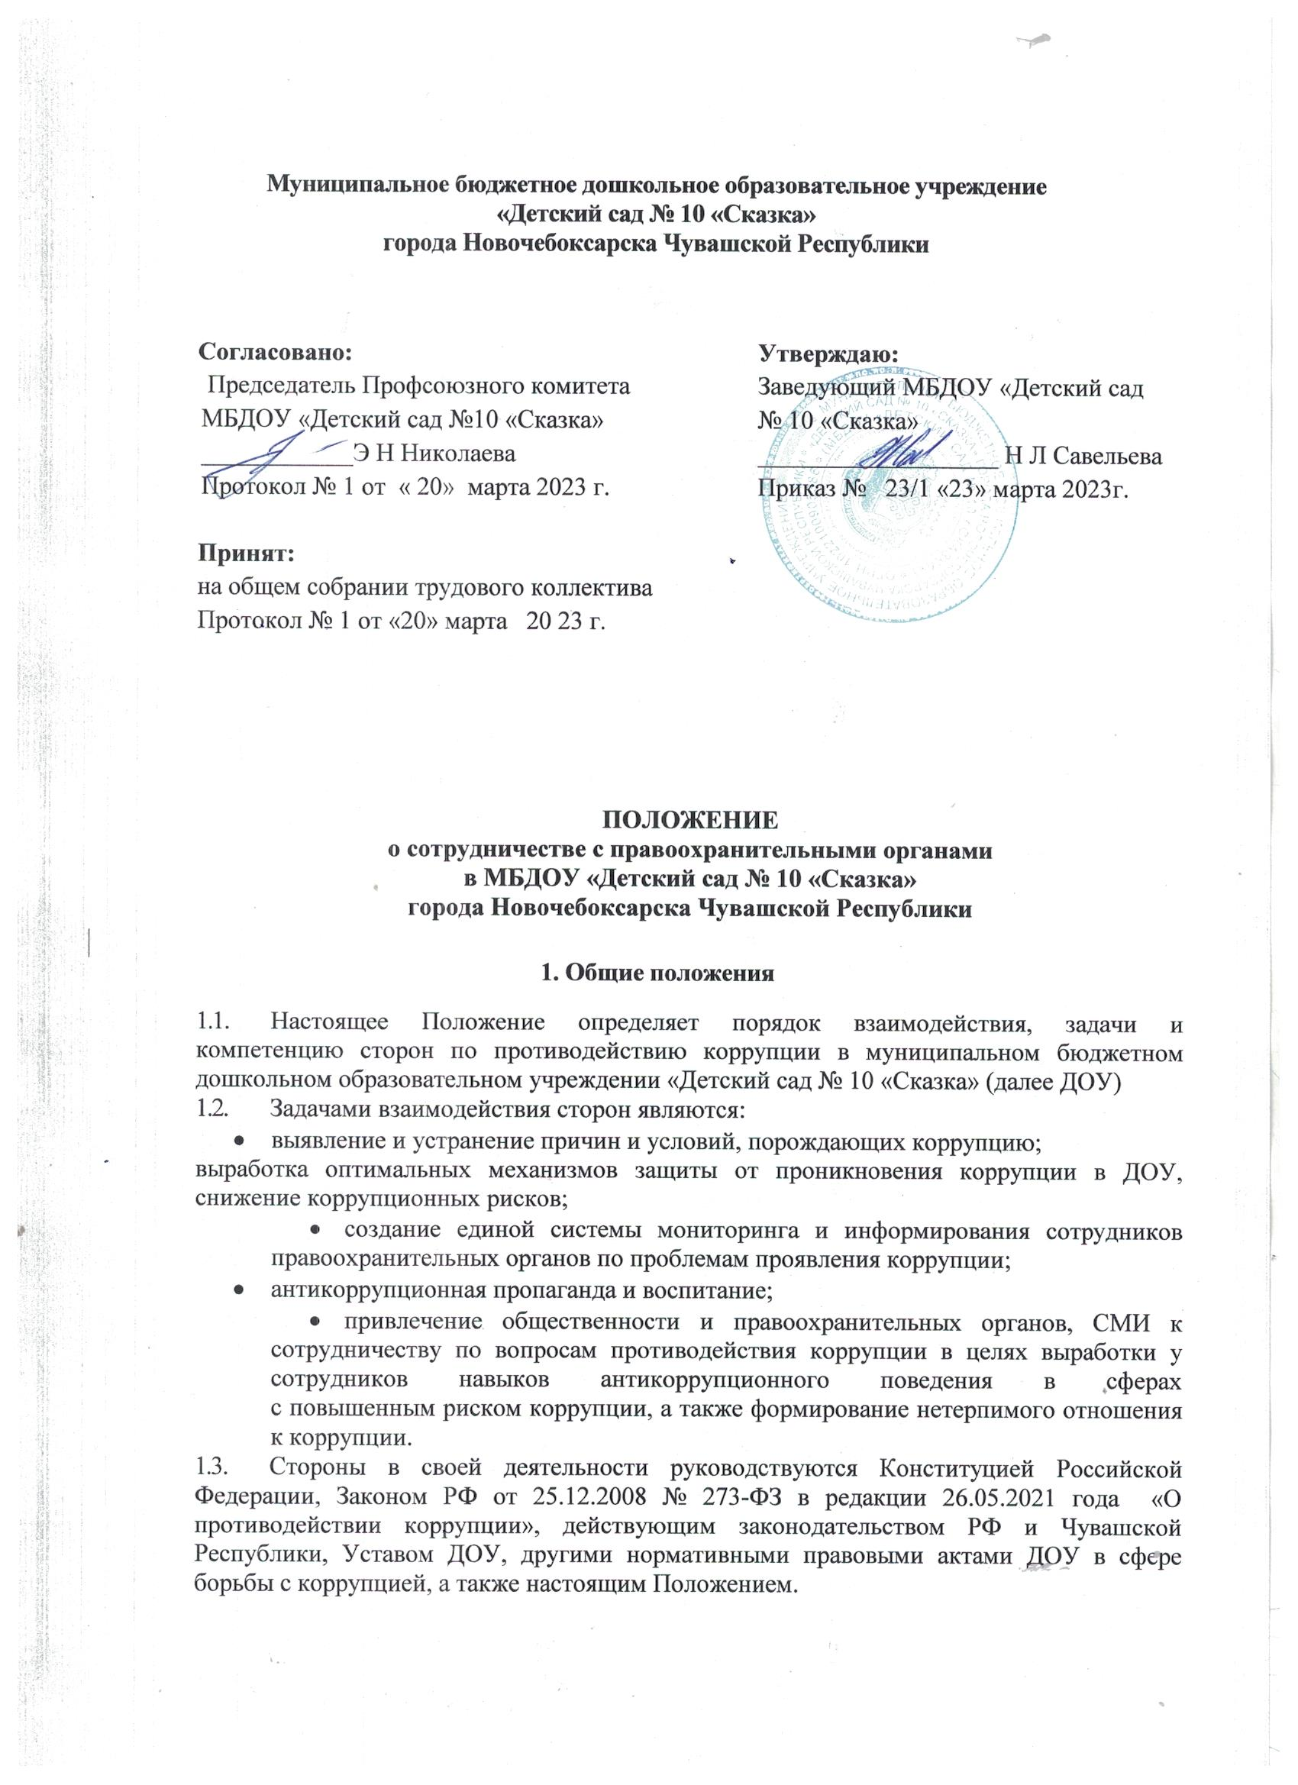
1.4. Основным кругом лиц, попадающих под действие антикоррупционной политики ДОУ, являются работники ДОУ, находящиеся в трудовых отношениях, вне зависимости от занимаемой должности и выполняемых функций.
1.5. Настоящее положение вступает в силу с момента его утверждения
приказом заведующего и действует до принятия нового.

2. Виды обращений в правоохранительные органы
2.1. Обращение – предложение, заявление, жалоба, изложенные в письменной или устной форме и представленные в правоохранительные органы.
2.1.1. Письменные обращения – это обращенное название различных по содержанию документов, писем, выступающих и использующих в качестве инструмента оперативного информационного обмена между ДОУ и правоохранительными органами.
2.1.2. Устные обращения – это обращение, поступающие во время личного приема руководителя ДОУ или его заместителей, у руководителей или заместителей правоохранительных органов.
2.2. Предложение – вид обращения, цель которого обратить внимание на необходимость совершенствования работы органов, организаций (предприятий, учреждений или общественных объединений) и рекомендовать конкретные пути и способы решения поставленных задач.
2.3. Заявление – вид обращения, направленный на реализацию прав и интересов ДОУ. Выражая просьбу, заявление может сигнализировать и об определенных недостатках в деятельности органов, организаций (предприятий, учреждений или общественных объединений). В отличие от предложения, в нем не раскрываются пути и не предлагаются способы решения поставленных задач.
2.4. Жалоба – вид обращения, в котором идет речь о нарушении прав и интересов ДОУ. В жалобе содержится информация о нарушении прав и интересов и просьба об их восстановлении, а также обоснованная критика в адрес органов, организаций (предприятий, учреждений или общественных объединений), должностных лиц и отдельных лиц, в результате необоснованных действий которых либо необоснованного отказа в совершении действий произошло нарушение прав и интересов ДОУ.
3. Порядок взаимодействия с правоохранительными органами
3.1. ДОУ принимает на себя публичное обязательство
сообщать в соответствующие правоохранительные органы о случаях
совершения коррупционных правонарушений, о которых работникам
ДОУ стало известно.
3.2. ДОУ принимает на себя обязательство воздерживаться от
каких-либо санкций в отношении своих сотрудников, сообщивших в правоохранительные органы о ставшей им известной в ходе выполнения трудовых обязанностей информации о подготовке или совершении коррупционного правонарушения.
3.3. Ответственность за своевременное обращение в правоохранительные органы о подготовке или совершении коррупционного правонарушения возлагается на лиц ответственных за профилактику коррупционных и иных правонарушений в ДОУ.
3.4. Администрация ДОУ и его сотрудники обязуется оказывать поддержку в выявлении и расследовании правоохранительными органами фактов коррупции, предпринимать необходимые меры по сохранению и передаче в правоохранительные органы документов и информации, содержащей данные о коррупционных правонарушениях.
3.5. Администрация ДОУ обязуется не допускать вмешательства в выполнение служебных обязанностей должностными лицами судебных или правоохранительных органов.
3.6. Все письменные обращения к представителям правоохранительных органов готовятся инициаторами обращений – сотрудниками ДОУ, с обязательным участием заведующего ДОУ.
3.7. Заведующий ДОУ и ответственные за предотвращение коррупционных нарушений лица несут персональную ответственность за эффективность осуществления соответствующего взаимодействия.

4. Формы взаимодействия с правоохранительными органами

4.1. Оказание содействия уполномоченным представителям контрольно-надзорных и правоохранительных органов при проведении ими инспекционных проверок деятельности организации по вопросам предупреждения и противодействия коррупции.
4.2. Оказание содействия уполномоченным представителям правоохранительных органов при проведении мероприятий по пресечению или расследованию коррупционных преступлений, включая оперативно-розыскные мероприятия.
4.3. Взаимное содействие по обмену информацией, консультаций, правовой помощи и мероприятий по предотвращению возникновения коррупциогенных факторов.
4.4. Сотрудничество может осуществляться и в других формах, которые соответствуют задачам настоящего Положения.
5. Заключительные положения
  - Внесение изменений и дополнений в настоящее Положение осуществляется путём подготовки проекта о внесении изменений и дополнений.
  - Утверждение вносимых изменений и дополнений в Положение осуществляется после принятия решения общего собрания ДОУ с последующим утверждением приказом по образовательному учреждению, либо по представлению правоохранительных органов.
5.3. Настоящее положение подлежит обязательному опубликованию на официальном сайте образовательного учреждения в сети Интернет.

